**Журавлев А.Д ББМО-02-23 Номер 7**

**Клонирование репозитория**

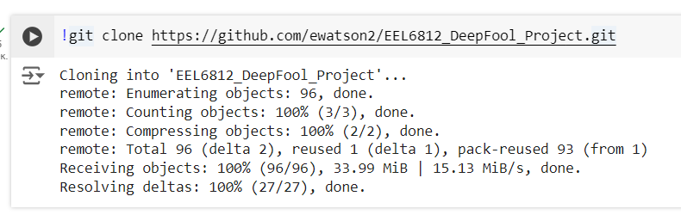

**Смена директории и импорт библиотек**

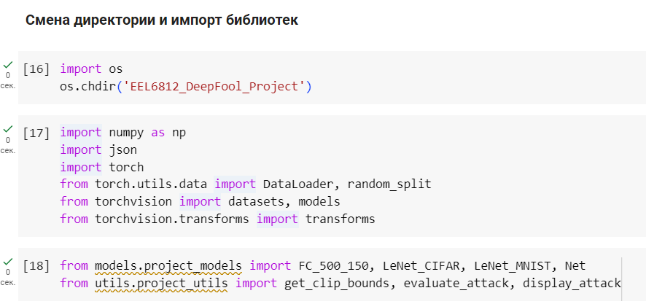

**Установка случайного значения – номер в списке группы «7»** 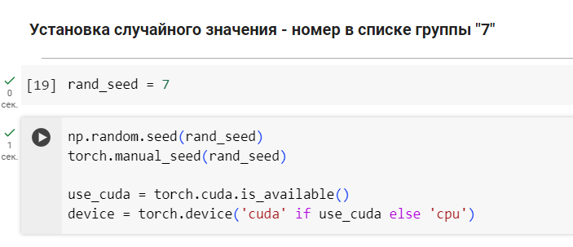

**Загрузка датасета MNIST**

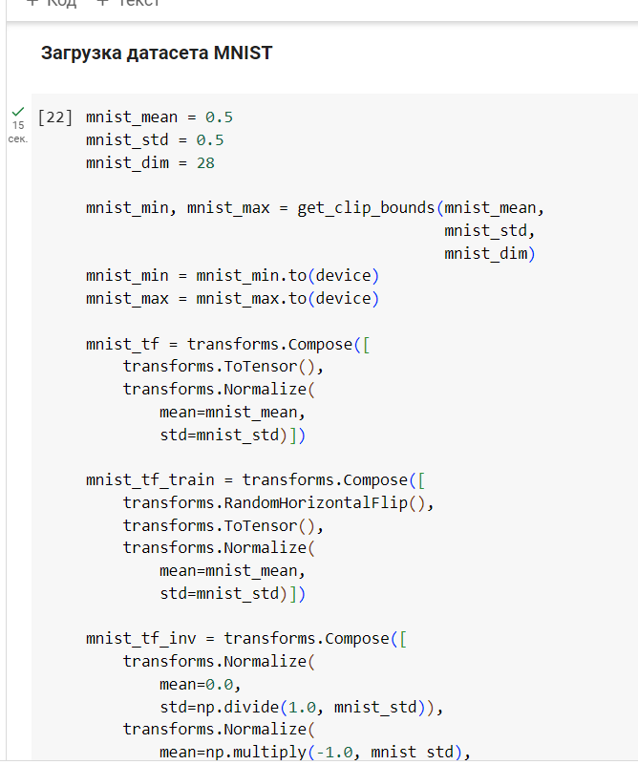

**Загрузка датасета CIFAR-10**

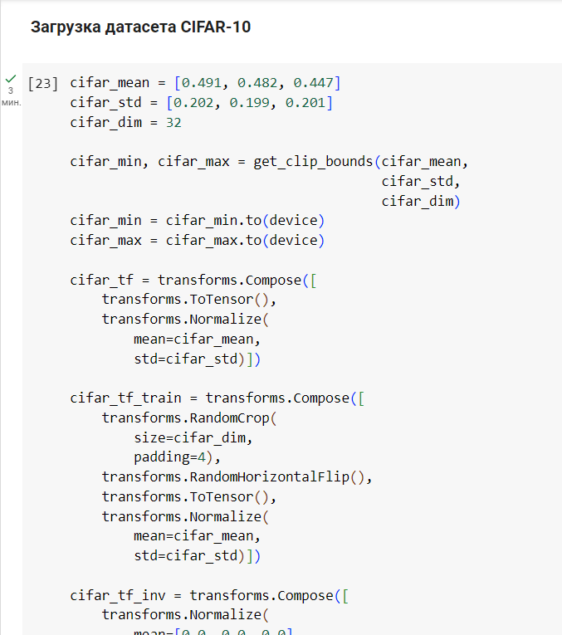

**Настройка DataLoader**

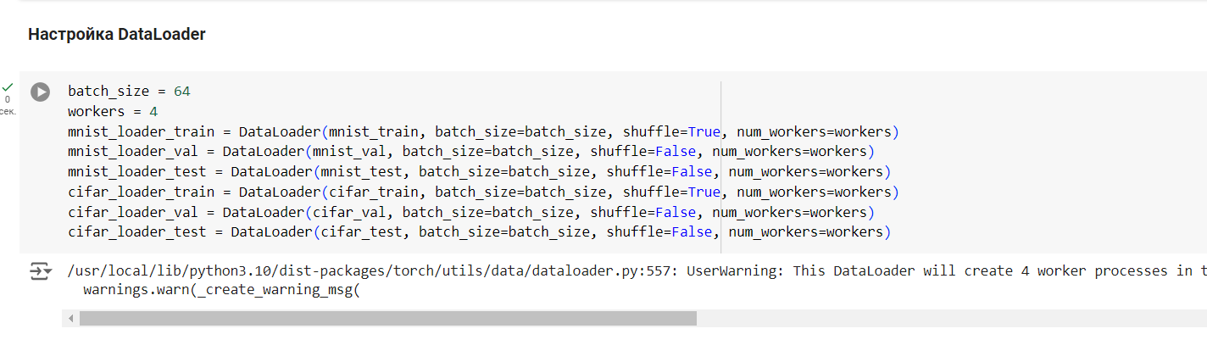

**FGSM атака**

**Стойкость к атаке моделей LeNet, FC на датасете MNIST и стойкость к атаке моделей Network-In-Network, LeNet на датасете CIFAR-10**

**LeNet MNIST**

fgsm_eps = 0.001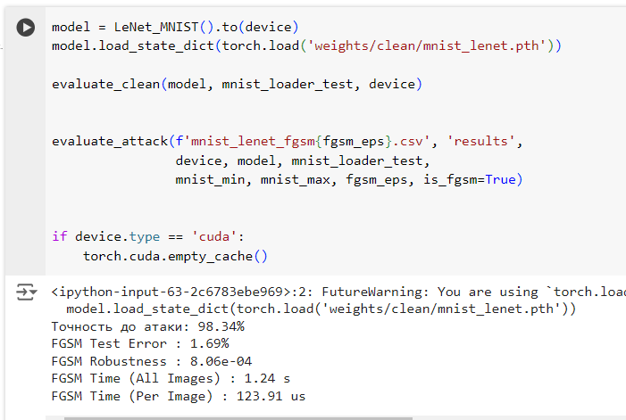

fgsm_eps = 0.02

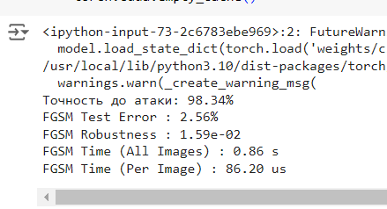

fgsm_eps = 0.5

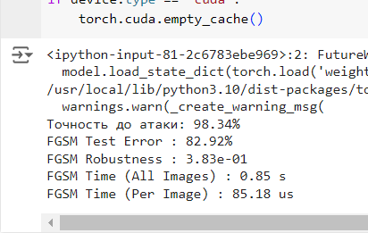

fgsm_eps = 0.9

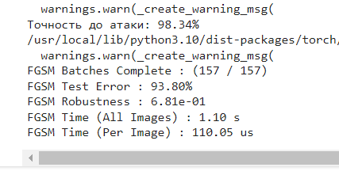

fgsm_eps = 10

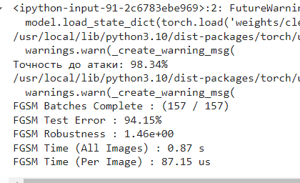

**График**

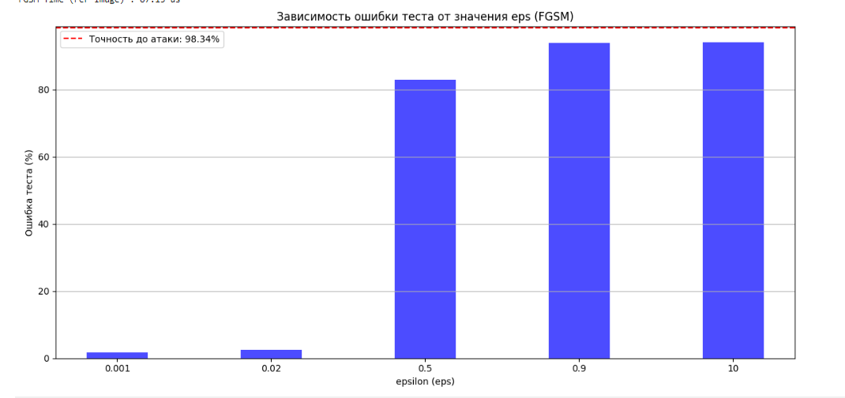

**FC MNIST**

fgsm_eps = 0.001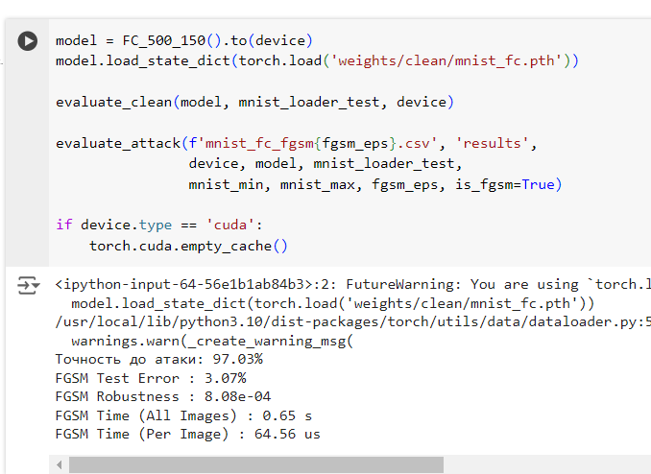

fgsm_eps = 0.02

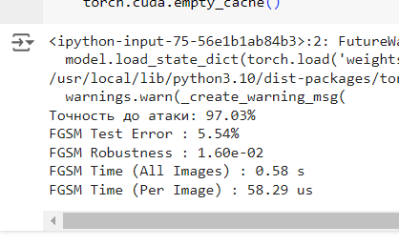

fgsm_eps = 0.5

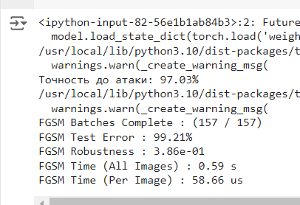

fgsm_eps = 0.9

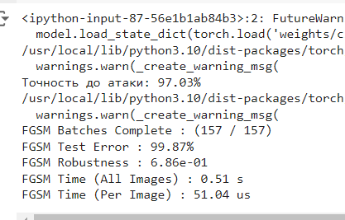

fgsm_eps = 10

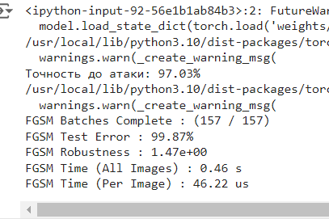

**График**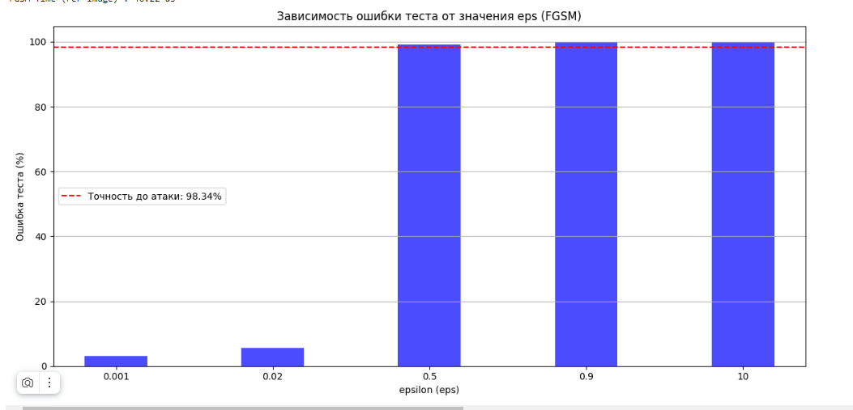

**Network-In-Network CIFAR-10**

fgsm_eps = 0.001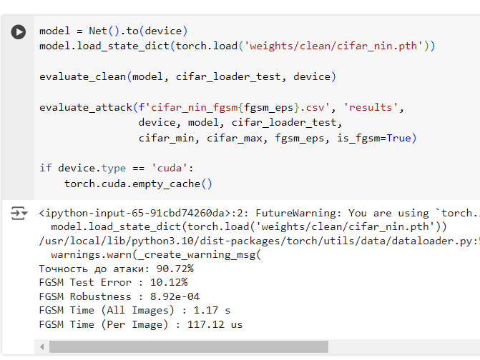

fgsm_eps = 0.02

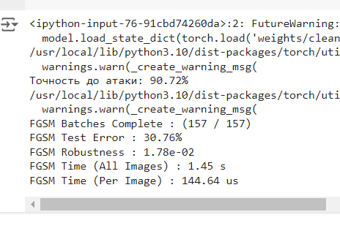

fgsm_eps = 0.5

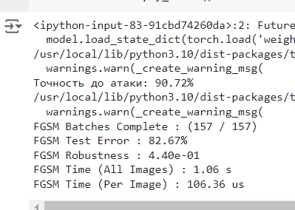

fgsm_eps = 0.9

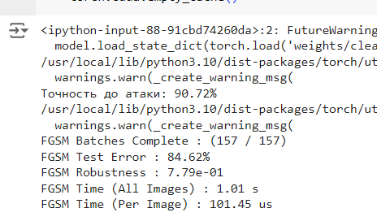

fgsm_eps = 10

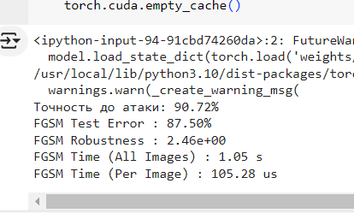

**График**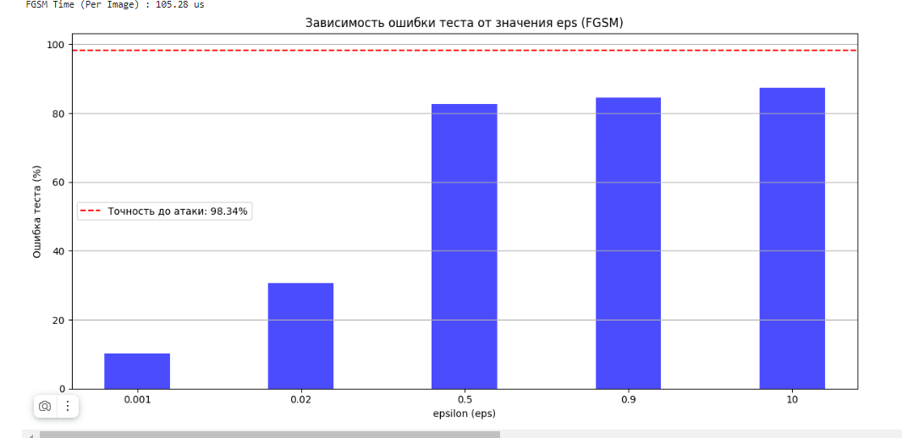

**LeNet CIFAR-10**

fgsm_eps = 0.001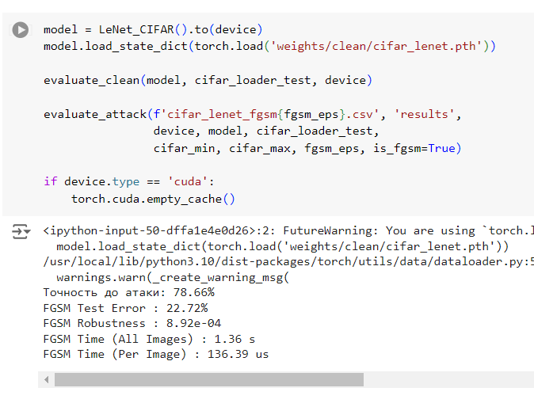

fgsm_eps = 0.02

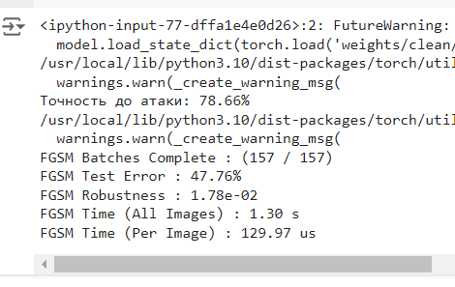

fgsm_eps = 0.5

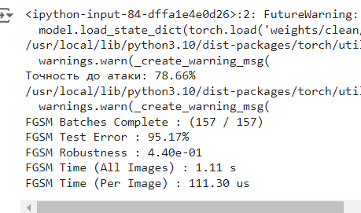

fgsm_eps = 0.9

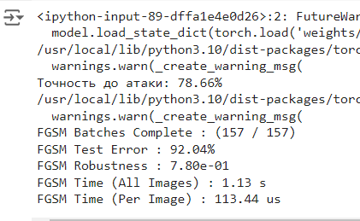

fgsm_eps = 10

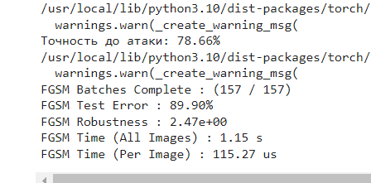

**График**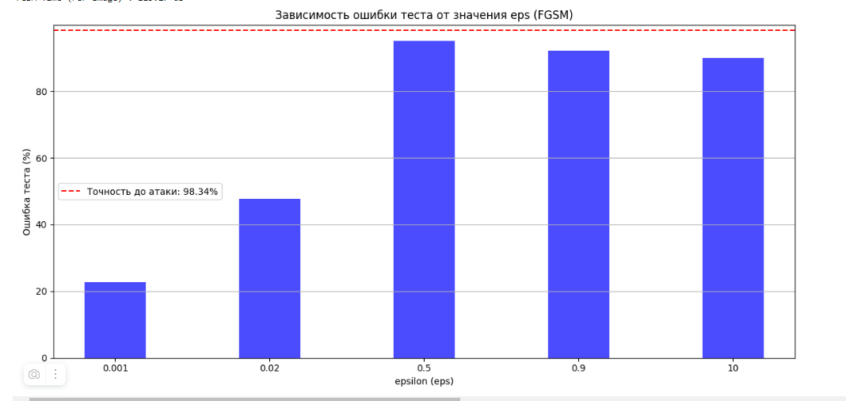

**DeepFool атака**

**Стойкость к атаке моделей LeNet, FC на датасете MNIST и стойкость к атакае моделей Network-In-Network, LeNet на датасете CIFAR-10**

**LeNet MNIST**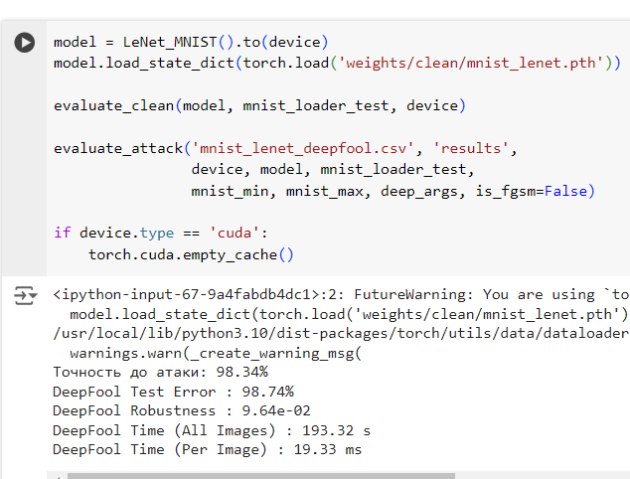

**FC MNIST**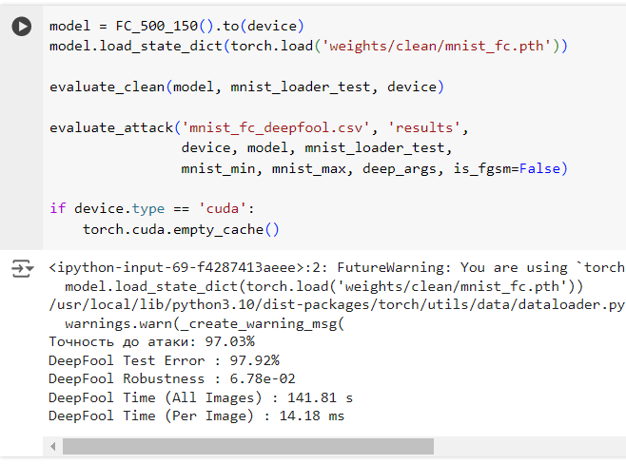

**Network-In-Network CIFAR-10**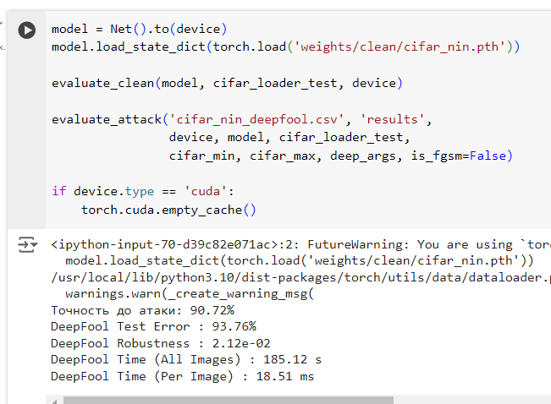

**LeNet CIFAR-10**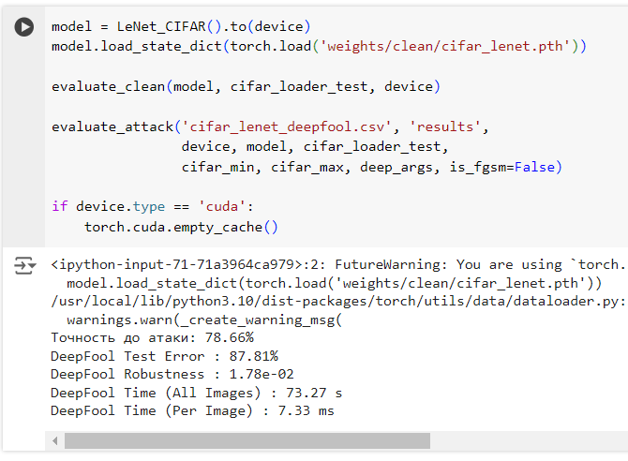

**Визуальное представление**

**LeNet MNIST**

fgsm_eps = 0.001 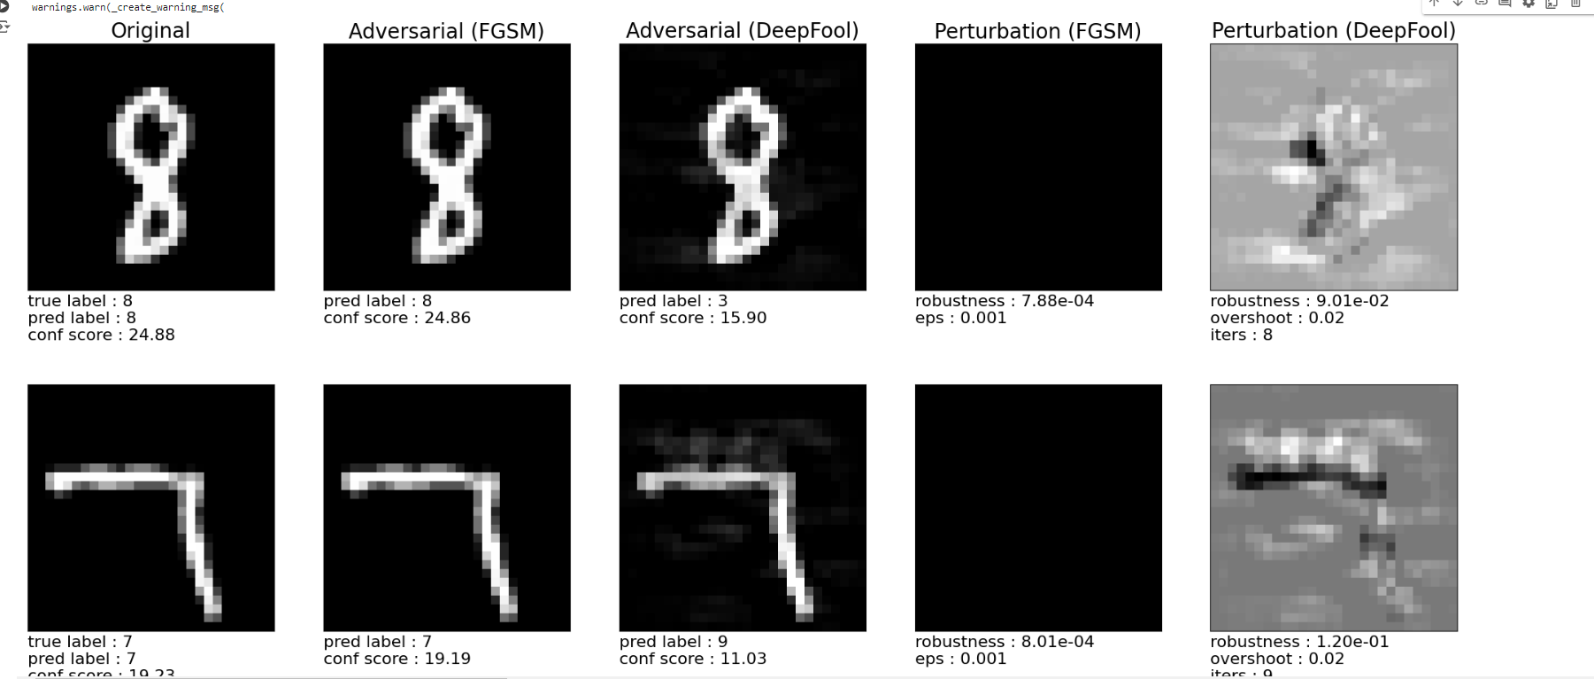

fgsm_eps = 0.02 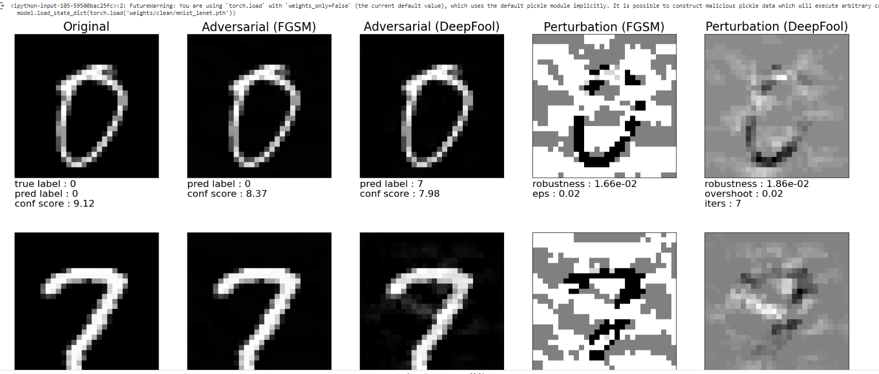

fgsm_eps = 0.5 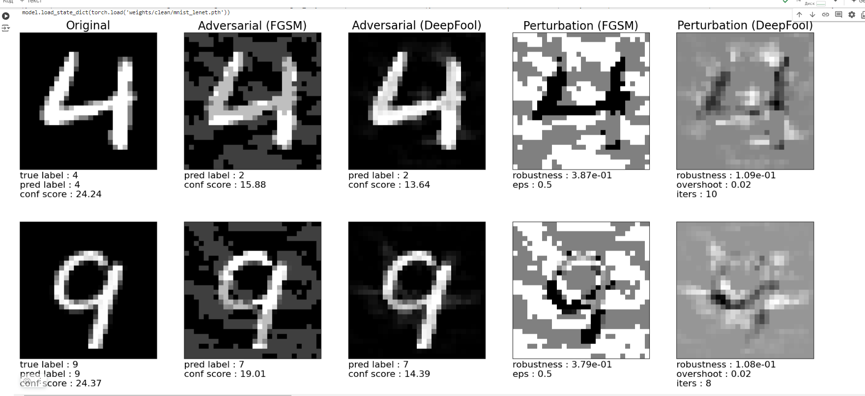

fgsm_eps = 0.9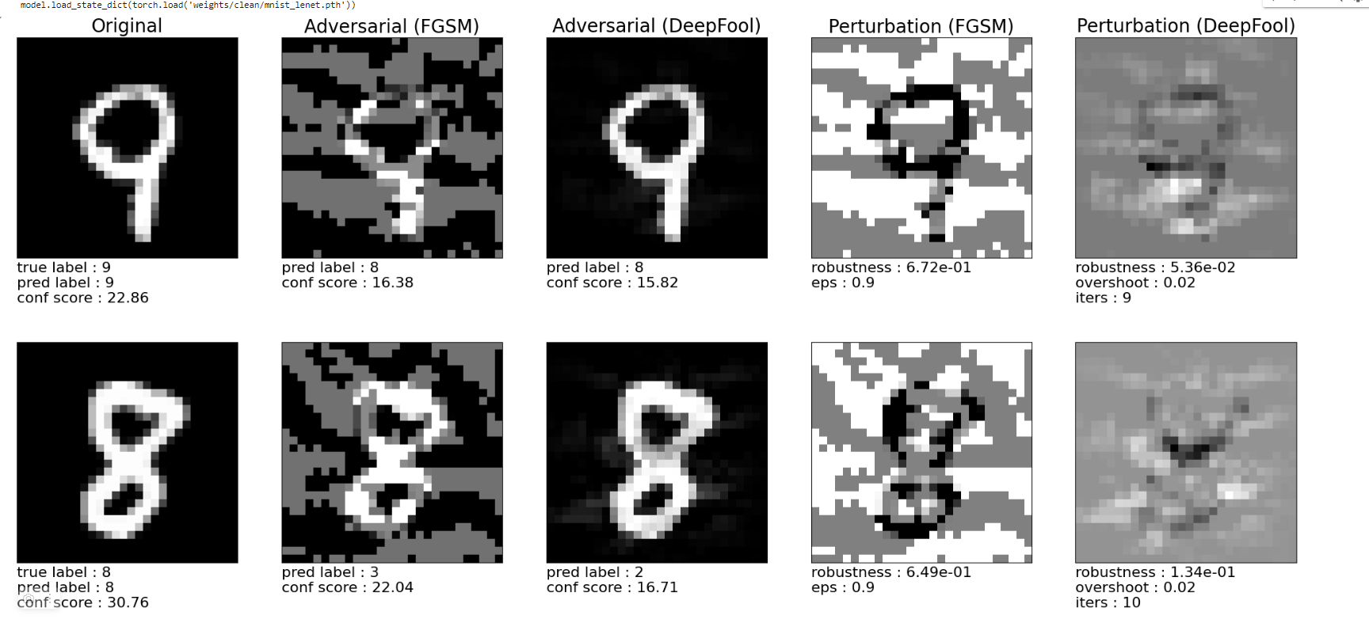

fgsm_eps = 10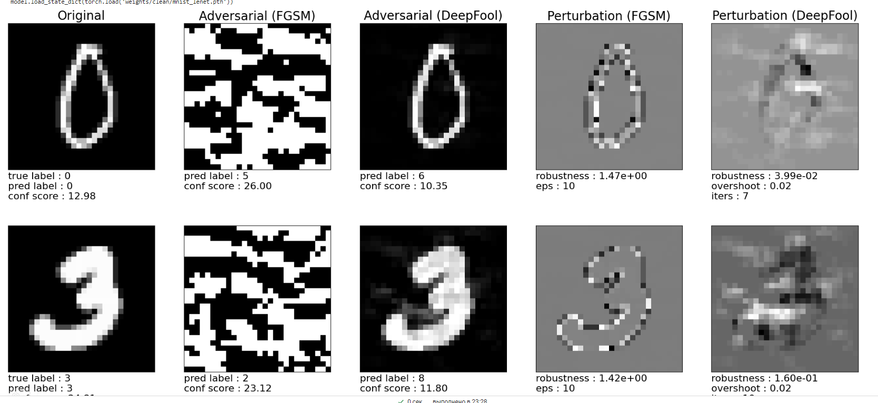

**FC MNIST**

fgsm_eps = 0.001 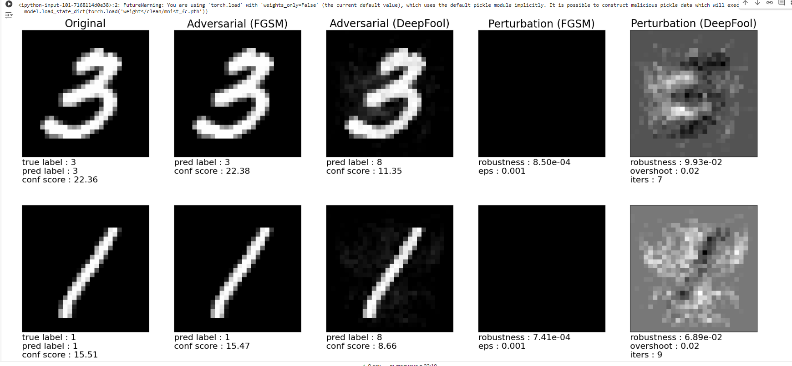

fgsm_eps = 0.02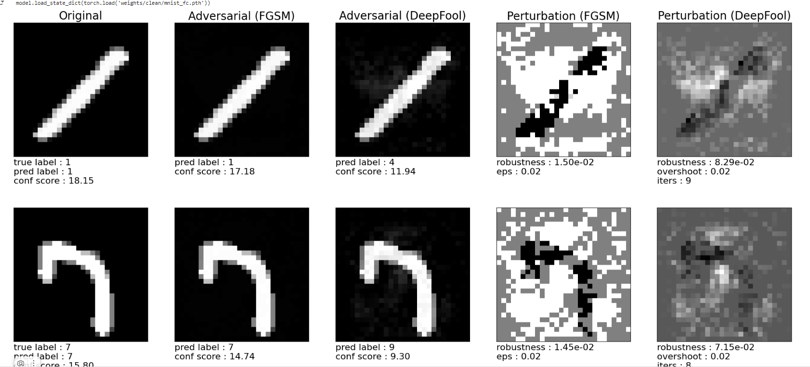

fgsm_eps = 0.5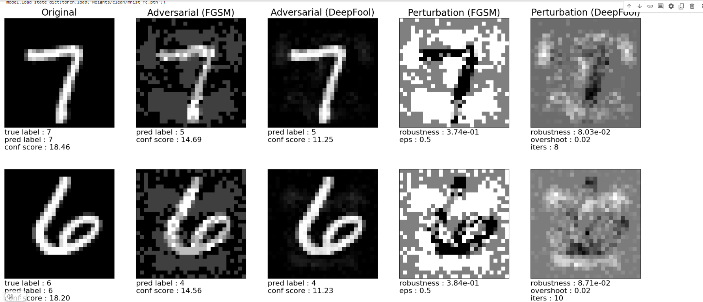

fgsm_eps = 0.9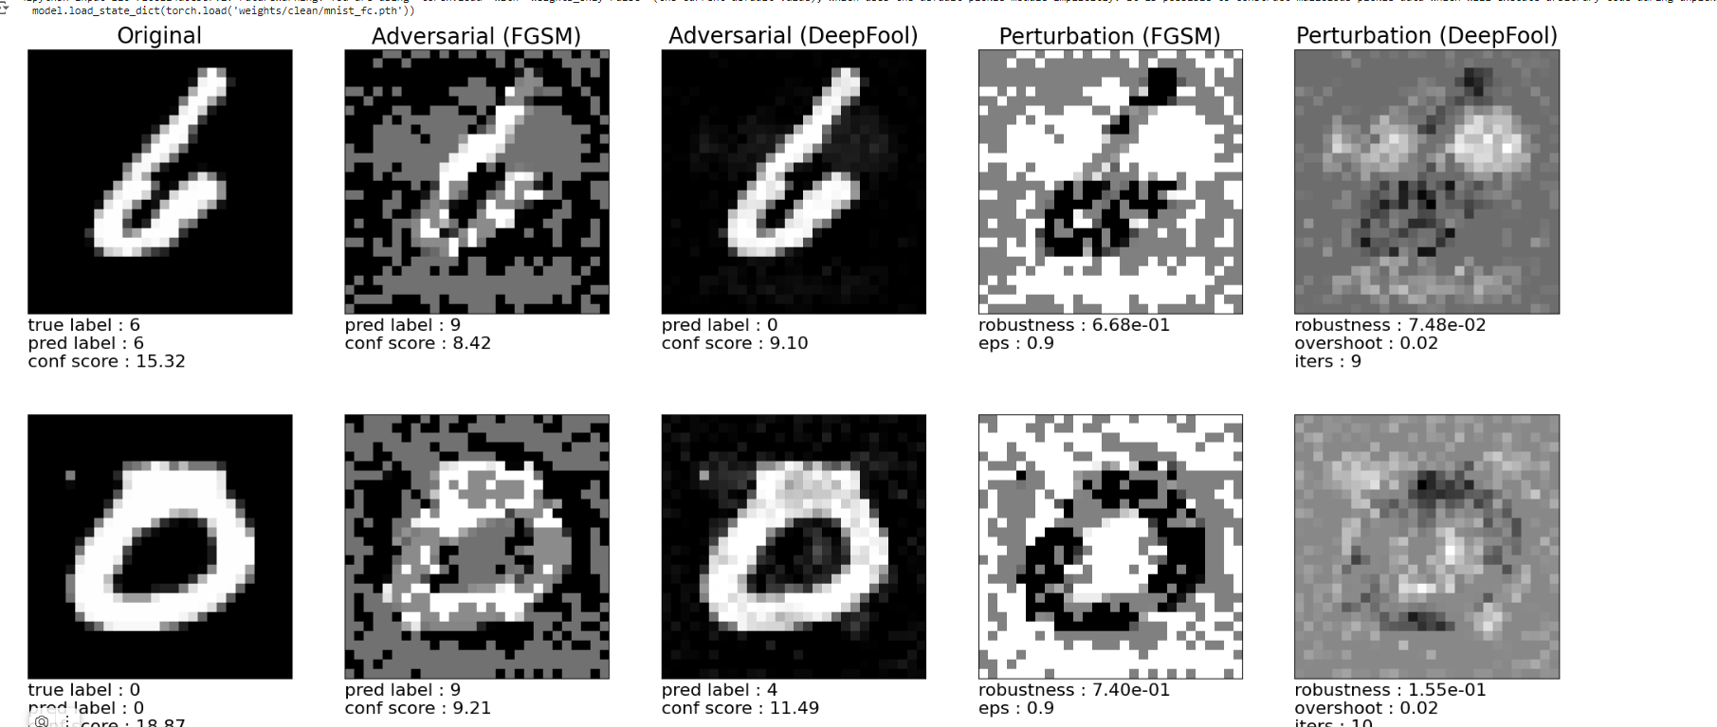

fgsm_eps = 10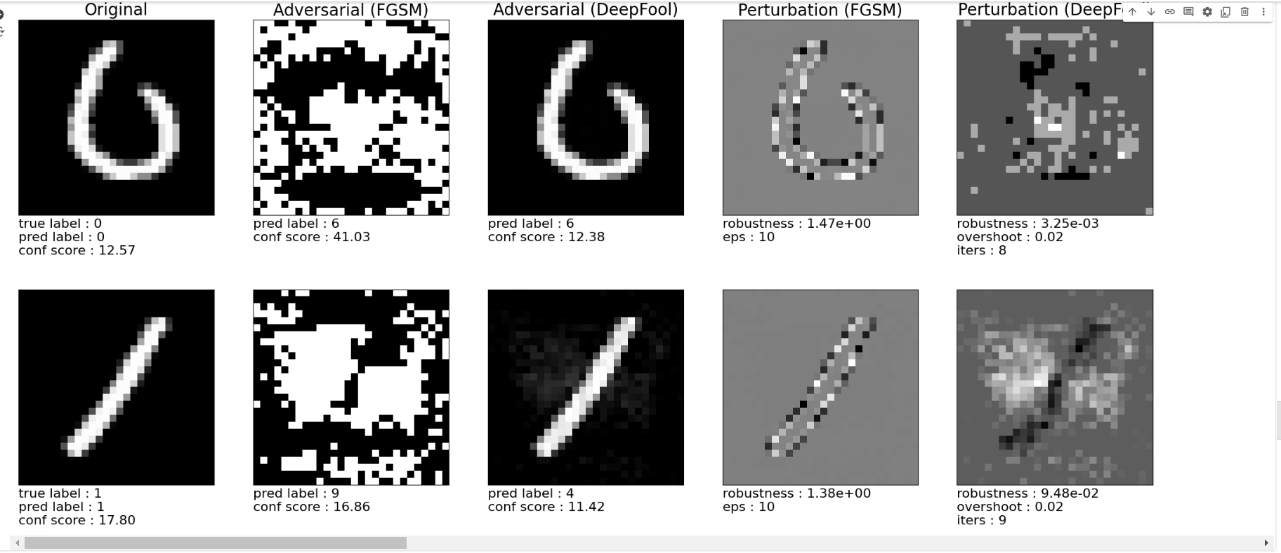

**Network-In-Network CIFAR-10**

fgsm_eps = 0.001 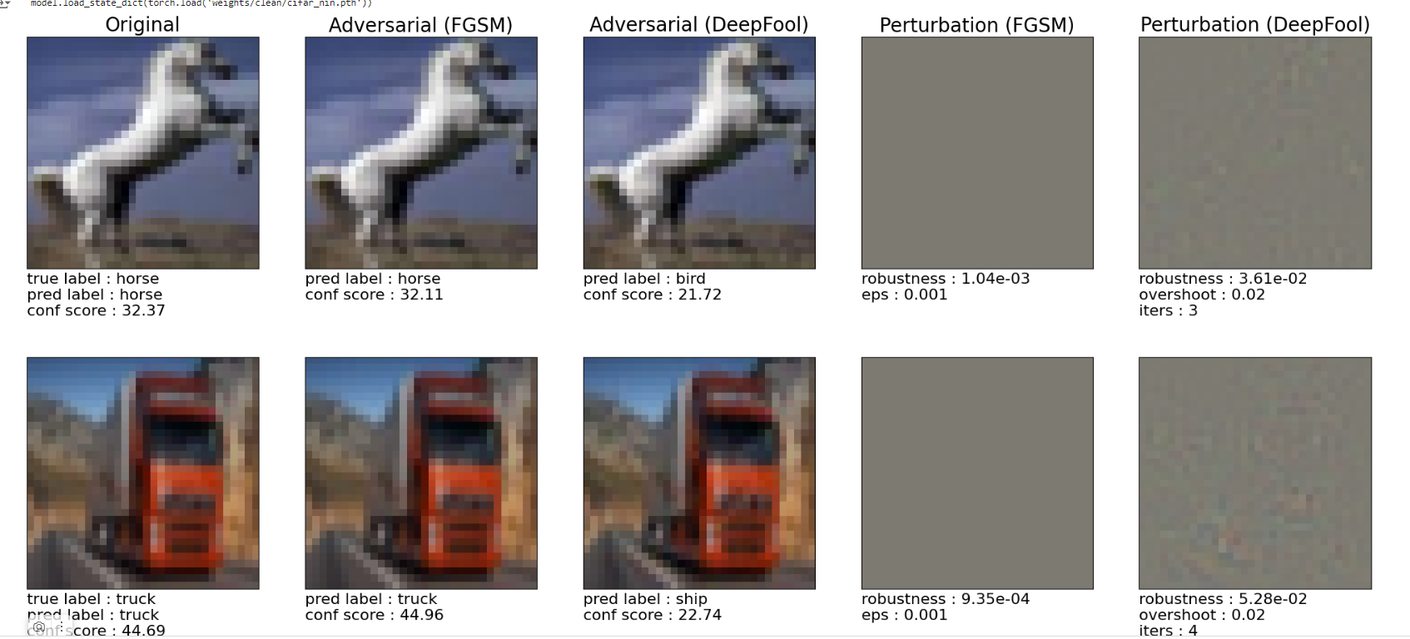

fgsm_eps = 0.02 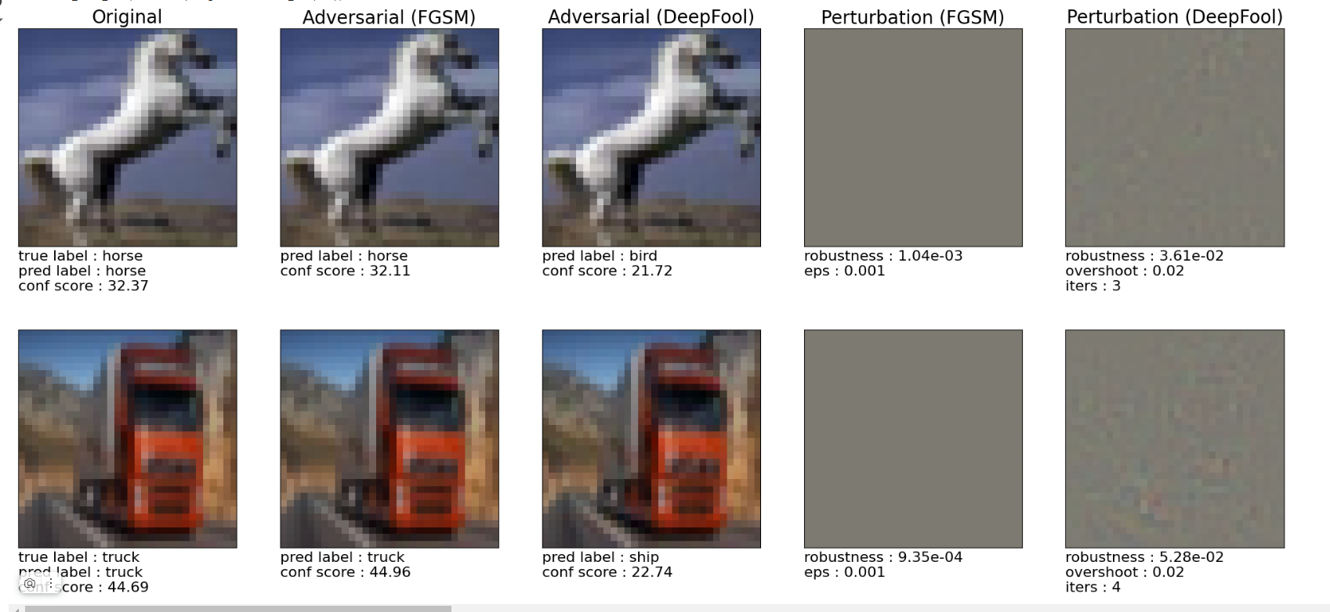

fgsm_eps = 0.5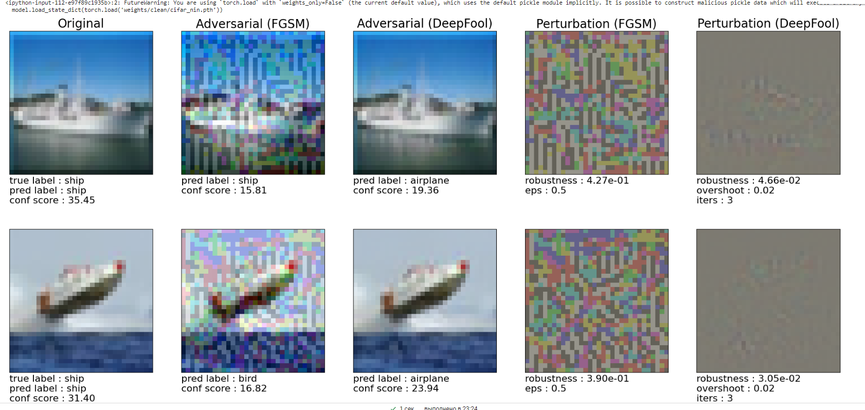

fgsm_eps = 0.9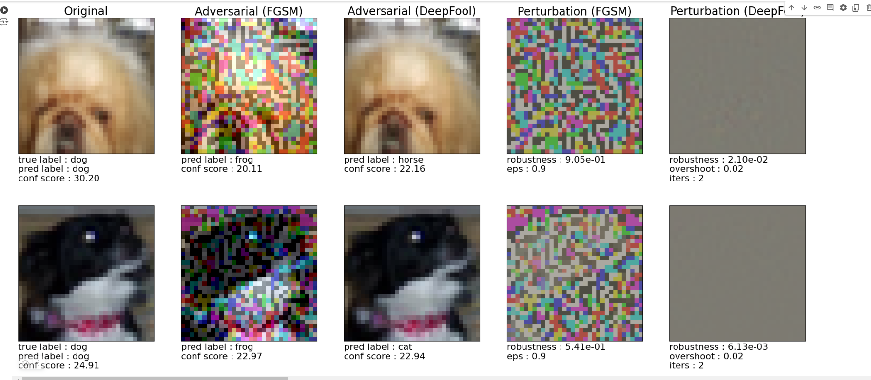

fgsm_eps = 10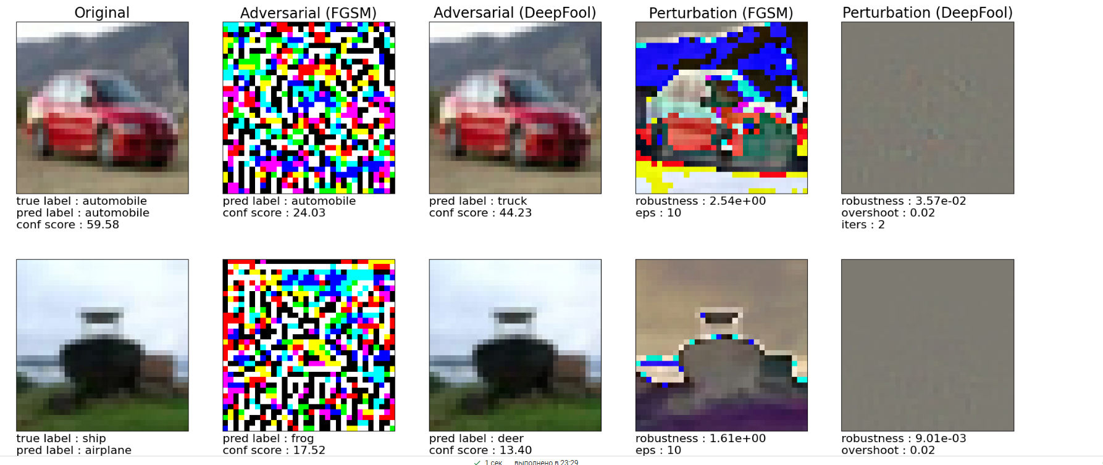

**LeNet CIFAR-10**

fgsm_eps = 0.001 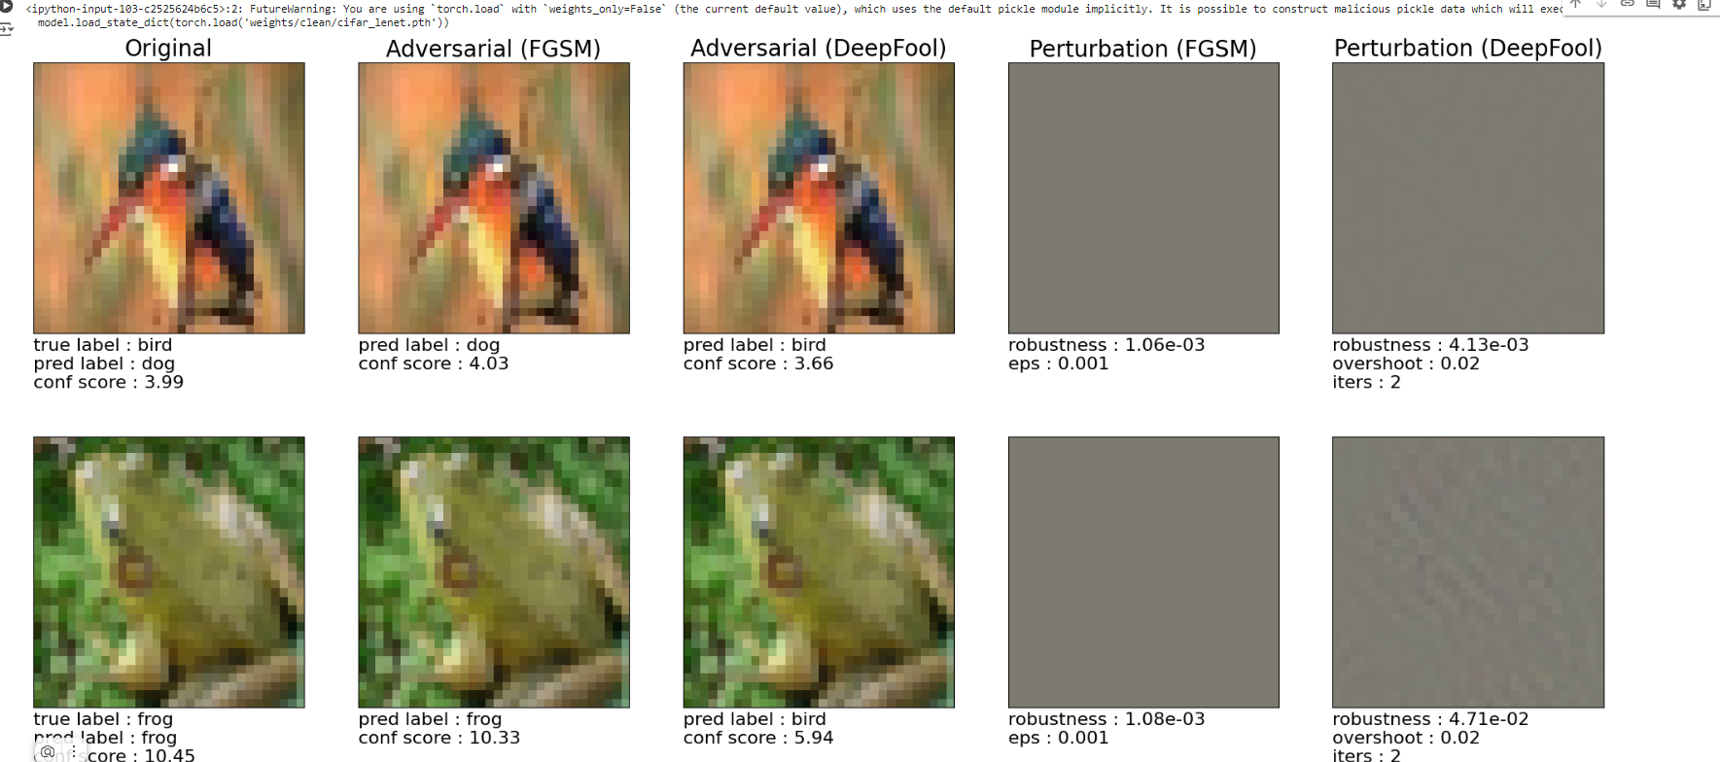

fgsm_eps = 0.02 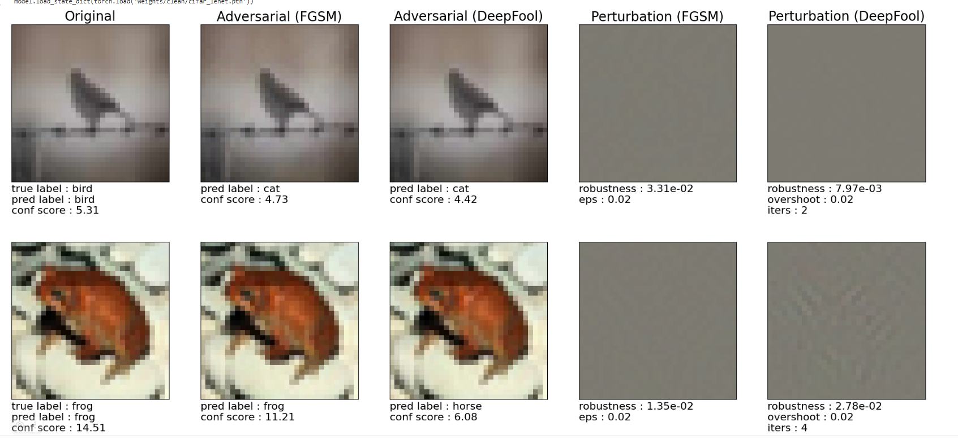

fgsm_eps = 0.5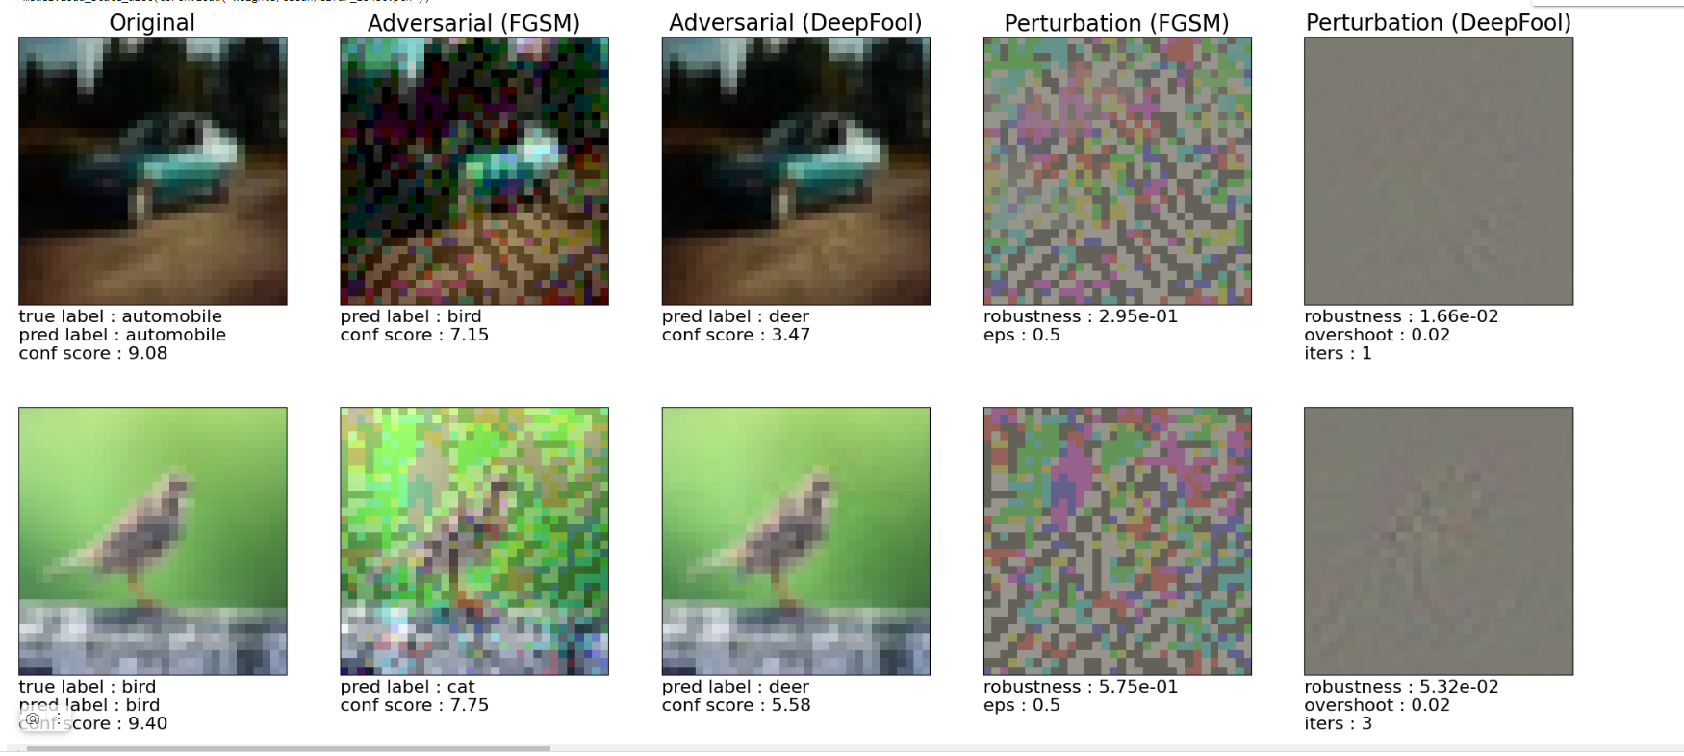

fgsm_eps = 0.9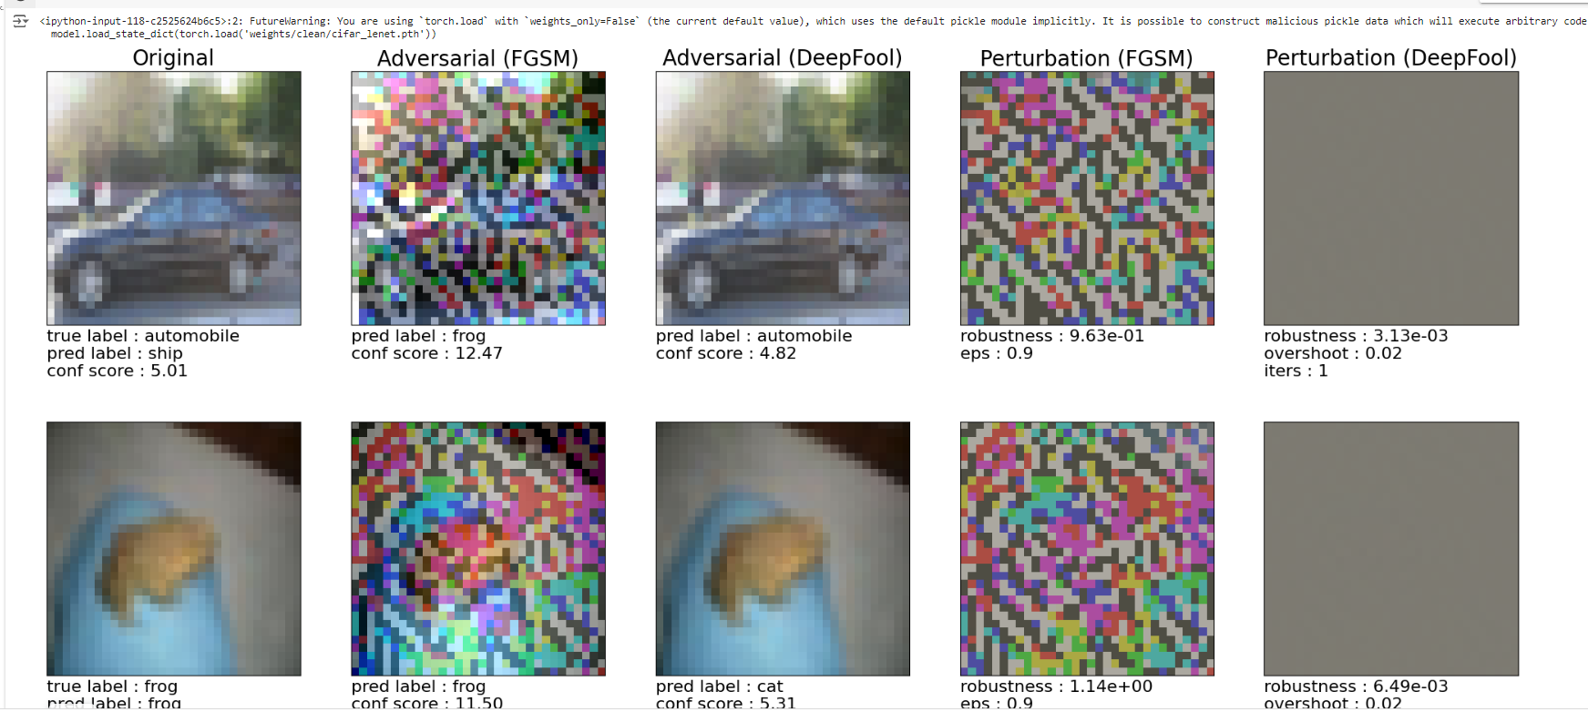

fgsm_eps = 10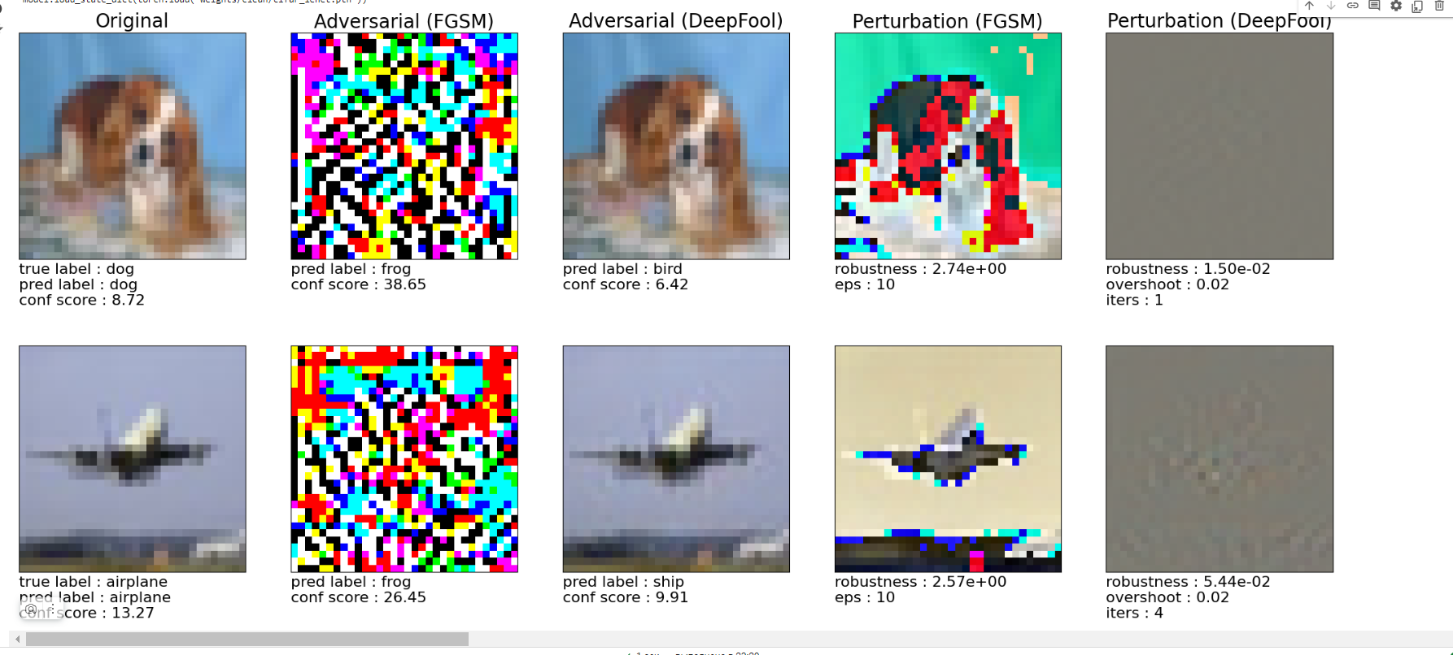

**Заключение**

Когда fgsm_eps увеличивается, сети становятся уязвимее к атакам. Значительно уязвимее они становятся со значения fgsm_eps = 0.5